***№1 «Мырзакент» мектеп – гимназиясы» КММ***

***Cабақтың тақырыбы:***

***Тамыр түрлері. Тамыр жүйесінің типтері*.**

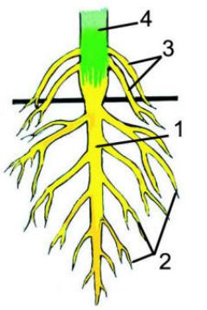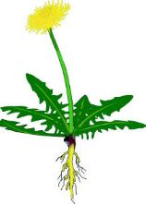

***Биология пәні мұғалімі: Кундешова Н.К.***

Сабақтың мақсаты:

1.Оқушыларға тамырдың өсімдіктің вегетативті мүшесі екендігі ,тамырдың дамуы , тамыр жүйелерінің типтері ,олардың құрылысының ерекшеліктері , тамыр қызметі туралы түсінік беру.

2.Тамырдыңөсімдіктіршілігіндегі , табиғаттағы маңызын тамыр күтімін зерттеп талдау арқылы оқушыларды ізденімпаздыққа , еңбексүйгіштікке , өзара ынтымақтастыққа тәрбиелеу.

3.Өсімдік шаруашылығы үшін тамыр жүйелерін дамыту туралы білімнің маңызынашу, зертханалық жұмысты сауатты орындау дағдыларын қалыптастыру.

Сабақтыңтүрі: аралассабақ

Құрал – жабдықтар:  интерактивтіктақта , слайд, үлестірмелі парақшалар

Әдіс: сұрақ-жауап,

Сабақтыңбарысы:

І.Ұйымдастыру кезеңі

Оқушылардың  сабаққа дайындығын бақылай отырып , зейінін сабаққа аудару.

ІІ.Үй тапсырмасын тексеру

1.Ұлпа дегеніміз не? Қандай ұлпаларды білесің?

2.Түзуші ұлпа өсімдіктің қай жерінде болады және қандай қызмет атқарады?

3.Жабын ұлпа нешеге бөлінеді , әрқайсысына жеке сипаттама бер.

4.Негізгі ұлпалар нешеге бөлінеді?

5.Өткізгіш ұлпа деп неліктен аталады және қандай қызмет атқарады?

6.Бөліп шығарушы ұлпалар өсімдіктің қай жерінде кездеседі?

7.Жапырақта түзілген органикалық заттарды жер асты мүшесіне жеткізетін ұлпа.

8.өңді құрайтын ұлпа.

ІІІ. Жаңасабақтытүсіндіру:

1.Жасуша –ұлпа-мүше –ағза. Мүше  ағзаныңбірбөлігі , себебіөзіндікқұрылысыбаржәнебелгіліқызметатқарады.Өсімдікмүшелеріөсімді (вегетативті) жәнекөбею (генеративті) депекігебөлінеді.Өсімдімүшелерөсімдіктіңөсуін , жекетіршілікетуінқамтамасызетсе , көбею  мүшелеріәрбір дарақтың санын көбейтіп , ұрпақ қалдыру үшін керек , төменгі сатыдағы өсімдіктердің мүшелері жіктелмеген.

Гүлді  өсімдіктердің  мүшелері

Өсімді мүшелерге – тамыр, сабақ, жапырақ жатады. Тамыр – топырақтың ішінде жататындықтан өсімдіктің жер асты мүшесі. Оның атқаратын қызметі: топырақтан су мен минералды тұздардың ерітіндісін сору; өсімдікті топыраққа мықтап бекіту; қоректік заттарды қорға жинау. Су мен минералды тұздардың ертіндісін сору қызметіне байланысты өң жасушаларынан тамыр түктері түзіліп, өткізгіш жүйелері дамып көлемін ұлғайтса, ал топыраққа мықтап бекіну қызметі оның орталық бөлімінде тірек ұлпалары түзіліп, беріктігін күшейте түседі. Сабақтан айырмашылығы – тамырдың алғашқы қабығы тез түсіп отырады, жапырақ (тіпті қабыршақ түрінде де) шығармайды. Тамыр сабық сияқты ұшынан өседі (тамыр ұшы оймақшамен қапталып тұрады, ол қорғаныштық қызмет атқарады). Тамырлар негізгі, жанама, қосалқы деп үш түрге бөлінеді.

Негізгі тамыр тамырдың ұрық тамыршасынан дамиды, ол тік төмен қарай бағытталып өседі. Тамыр мен сабақтың ұштасып жалғасқан жерін тамыр мойыны дейді. Өсу барысында негізгі тамырдан, тарамдалып жанама тамырлар шығады. Олар тік төмен бағытталмай жан - жаққа таралып жайылып өседі.

 1. Тамыр туралы не білесіңдер?

2. Тамыр-топырақтың ішінде жататындықтан өсімдіктің жер асты мүшесі.Оның атқаратын қызметі:

1.өсімдікті топыраққа мықтап бекіту;

2.қоректік заттарды қорға жинау;

3.топырақтан сіңірілген суды,минералды заттарды сабаққа жеткізеді;

4.көбеюге қатысады.

3.Тамыр шығу тегіне қарай негізгі , жанама , қосалқы болып бөлінеді.

Негізгі тамыр  тұқымның ұрық тамыршасынан дамиды.Төмен қарай бағытталып , топыраққа тереңдей береді.

Жанама тамыр  негізгі тамырдың жан-жағынан таралады.Топырақтан қоректік заттарды соруға қатысады.

Қосалқы тамыр сабақ пен жапырақтан өсіп шығады.Өсімдіктің топыраққа берік орнығып,қоректенуін күшейтеді.

4.Тамыр жүйесі –бір өсімдікте болатын әр түрлі тамырлардың (негізгі, жанама, қосалқы) жиынтығы.Кіндік тамыр жүйесі және шашақ тамыр жүйесі деп екі типке бөлінеді.Кіндік тамыр жүйесінде білеуленген жуан негізгі тамыры бар,оның жан-жағынан әр түрлі бағытқа жанама тамырлар таралады.Кіндік тамыр жүйесі бар өсімдіктер:сәбіз , картоп ,қызанақ , орамжапырақ т.б.

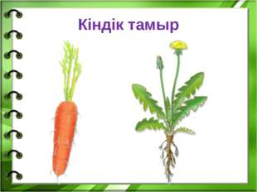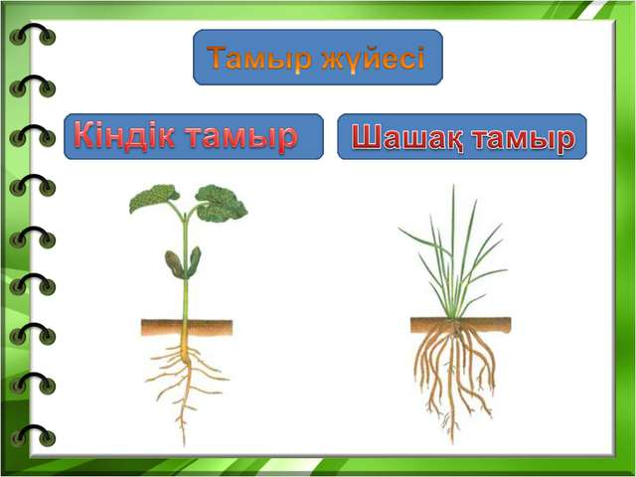

Шашақ тамыр жүйесінде ерекшеленіп білінетін негізгі тамыр болмайды.Қосалқы тамырлардың қаулап өсуі біркелкі жуандықта шашақталып жан-жаққа жайыла өседі,көбінесе дара жарнақты өсімдіктерде (бидай ,жүгері ,күріш ,тары ,пияз ,т.б.) болады.

ІV.Жаңа сабақты түсінгендерін тексеру:

1.Мүше дегенді қалай түсінесіңдер? Қандай мүшелер болады?

2.Вегетативті мүшелерді ата. Вегетативті мүшелер өсімдікке не үшін қажет?

3.Тмырдың қызметін ата.

4.Тамырлар шығу тегіне қарай нешеге бөлінеді? Олардың айырмашылықтарын ата.

5.Тамыр жүйесі дегеніміз не?

6.Дара жарнақты және қосжарнақты өсімдіктердің тамырларын салыстырыңдар.

V.Жаңа сабақты бекіту:

Зертханалық жұмыс.

Көрнекілігі: Кіндік тамыр жүйесі бар өсімдіктердің кеппешөптері.Алдын ала өсірілген тұқымдар.

Орындалатын тапсырмалар:

1.Өсімдік кеппешөбінен тамырларын мұқият қарап тамыр типтерін ажыратыңдар;

2.Қосалқы тамырды әрі шашақ тамыр жүйесін қарау үшін суға салынған пиязшықтың жаңа өсіп шыққан тамырларын талдаңдар;

3.Шашақ тамыр жүйесін кеппешөптерден қарап анықтандар;

4.Кіндік тамырлар мен шашақ тамырлар жүйесінің ерекшеліктеріне көңіл аударып,оқулықтың суреттерімен салыстырыңдар;

VI.Рефлексия

Бүгін біз не білдік

1. Тамыр- өсімдіктің вегетативті мүшесі

2.Тамыр өсімдікті топыраққа бекітеді.

3. Өсімдік тамыр арқылы су мен минералды заттарды алады,

4.Тамыр өсімдікті топыраққа бекітеді.

5. Өсімдік тамыр арқылы су мен минералды заттарды алады,

6.Тамырға қандай жүктеме түсетінін елестету үшін, күшті жел кезінде

қолшатырды ашып, ұстап тұру керек.

7.Бүкіл тіршілік бойы өсімдіктерде жаңа тамырлары түзіліп, ескілері өсіп

отырады.

8.Өсімдіктің барлық тамырларының жиынтығын тамыр жүйесі

деп атайды.

VII.Оқушылардың білімдерін бағалау.Үйге тапсырма:пар.7